1、

A. ERROR，因为这里的main一个是函数，一个是有初值的变量，都是强符号，所以有冲突。

B. UNKNOWN， 因为这里的x都是弱符号。

C. DEF(x,2) DEF(x,2)，因为这里的int x是弱符号，double x=1.0有初值，所以是强符号。

2、

因为main在foo6.c中是一个函数，是一个强符号，事实上在bar6.c中输出的是foo6.c的main，是一个函数指针。

3、

这是一个相对地址的引用

refaddr=ADDR(s)+r.offset;

\*refptr=(unsigned) (ADDR(r.symbol)+r.addend-refaddr);

A.

ADDR(s)=0x4004e0

ADDR(r.symbol)=0x4004f8

refaddr=0x4004ea

**\*refptr=0x4004f8+(-4)-0x4004ea=0xa**

B.

ADDR(s)=0x4004d0

ADDR(r.symbol)=0x400500

refaddr=0x4004da

**\*refptr=0x400500+(-4)-0x4004da=0x22**

4、

A.

输入命令



libc.a:一共有1546个

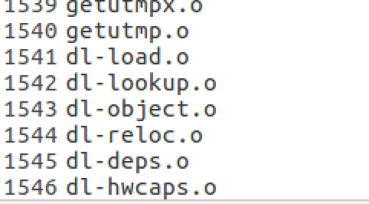

libm.a:一共有465个

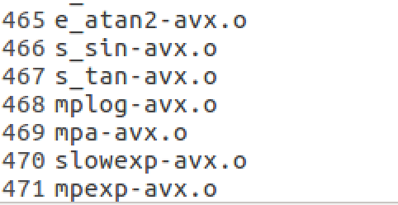

B.

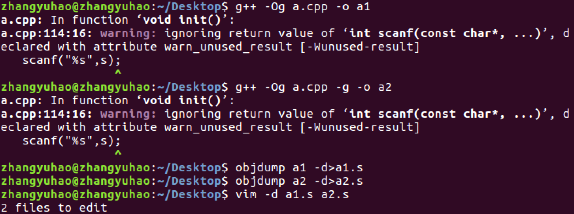

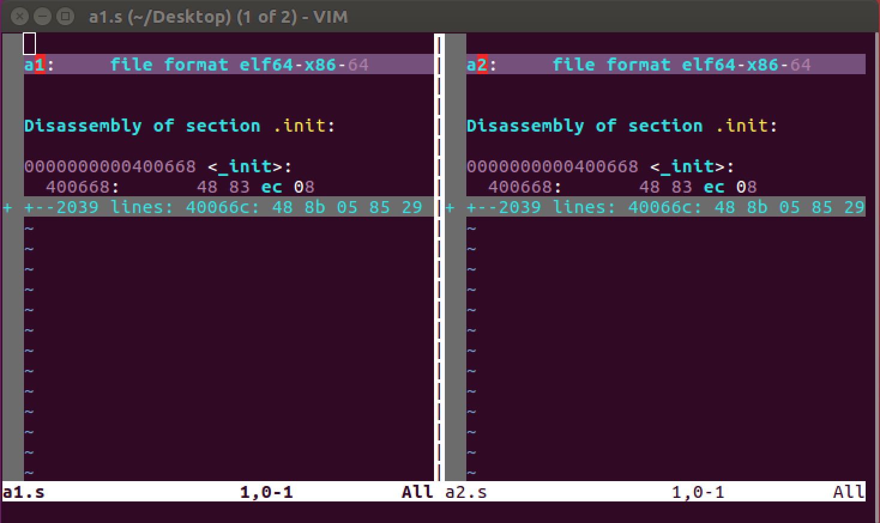

亲测是一样的。

具体原因是因为-g是在.debug的section中加入了额外的信息。而代码段中不包含.debug中的内容，所以两者是一样的。

C.

